露營 - 照明設備

露營 - 照明設備
分類：露營與營地 · 作者：陳志南

一、照明設備
選擇良好的照明設備對經常在野外從事露營活動的童軍伙伴來說，是安全上的一大保障，常見的照明設備一般而言有：瓦斯燈、汽化燈、手電筒及頭燈等，其中，又以手電筒或頭燈最常為個人使用，因此，在這裡我們主要介紹的是手電筒及頭燈。

（一）手電筒
手電筒是一般家庭中常見的補助照明設備，但因品質良莠不齊，一般家庭用的手電筒對於戶外活動的適應力不見得夠。戶外露營的手電筒除了亮度之外，更需考慮防水、續航、堅固耐摔等特性。
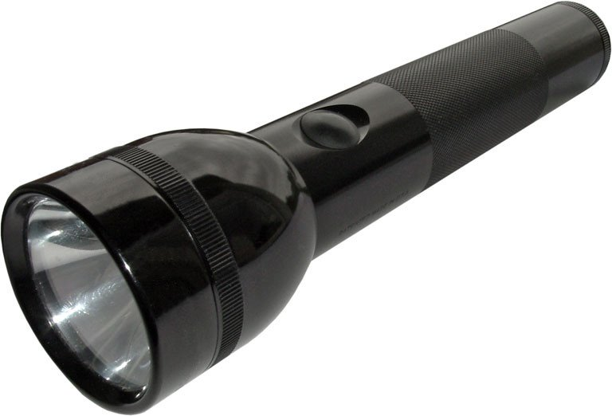
傳統手電筒
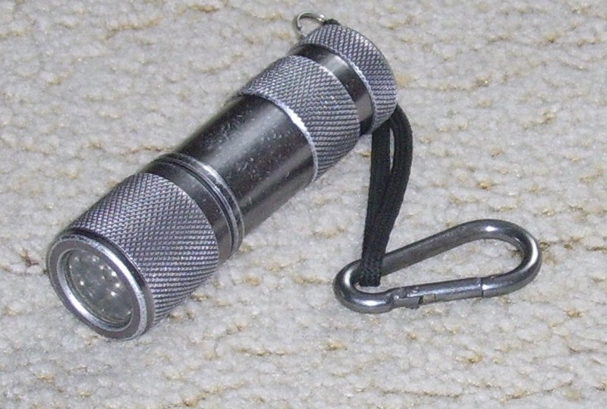
LED 手電筒
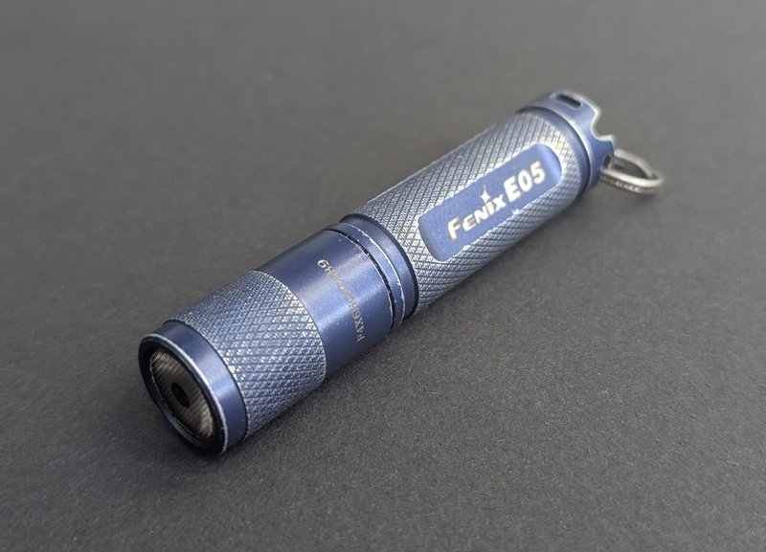
Fenix E05 迷你手電筒

選購重點

1. 亮度（流明 Lumen）
- 100~200 流明：短時戶外、帳篷內補光、緊急備用。
- 300 流明以上：露營、登山健行主力，可照射約 100~200 公尺。
- 500~1000 流明：長時間夜間活動、搜尋、遠距警示用。

2. 光束調整
泛光（散光）適合近距離大範圍照明；聚光可投射遠處。具 伸縮變焦 或 無段旋轉 的手電筒，可在兩種模式間自由切換，野外用途最廣。

3. 防水等級（IP）
- IPX4：防潑水，一般露營足夠。
- IPX5：承受 3 分鐘內低強度小雨。
- IPX6 / IP66：較強雨勢達 3 分鐘也不進水，戶外主力推薦等級。
- IPX7 / IPX8：可短時浸水，溯溪、水上活動適用。

4. 電池與續航
- AA / AAA 乾電池：取得方便，但低溫表現差。
- 18650 / 21700 鋰電池：容量大，適合長時間使用。
- USB Type-C 可充電：便利，可在行動電源補電。
- 理想續航：中檔亮度 ≥ 7 小時；5000mAh 電池約可支援 5~10 小時照明。

5. 機身結構
- 航太鋁合金：堅固耐摔、散熱佳，野外活動首選。
- O 型橡皮墊圈：達到防水與抗震。
- 尾座按鈕：單手操作、可臨時立於桌面變燈。
- 防滾槽：防止放在斜面滾動。

6. 加分功能
- 多段亮度：高 / 中 / 低 + 閃爍 / SOS。
- 尾部磁鐵：可吸附鐵製金屬工作。
- 掛勾 / 抱夾：掛於樹枝、背包或營帳。
- 鎖定功能：避免背包中誤觸耗電。

推薦機型參考：MAG LITE（美格光）
手冊中原建議購買 MAG LITE 美格光手電筒作為個人野外照明，其特點包括：
- 首創無段式旋轉，可循環調整光束（泛光 ↔ 聚光）。
- 特殊自動除氧開關，避免開關內部氧化變質（C/D 型）。
- 航太鋁合金製成，堅硬強韌、不易變形。
- 反光罩經電腦針對不同型號設計，達到最佳照明效果。
- 專利白星（White-Star）Krypton 氪氣燈泡，超高品質、耐用持久。
- 尾座附備用燈泡一顆（充電型除外）。
- 高級 O 型橡皮墊圈，達到防水與抗震效果。
- 內部電鍍處理，降低電池液滲漏造成的燈管損壞。
- 低阻抗電器回路設計，延長電池壽命、達到省電。
💡 童軍露營情境參考
團集會 / 短期露營：100~200 流明、IPX4、AA 電池，約 NT$300~800。
中長期露營 / 夜間活動：300~500 流明、IPX6、18650 可充電、續航 7 小時以上。
搜救 / 夜行軍：500 流明以上、聚散光可切換、SOS 模式、尾部磁鐵。
🔦 手電筒 vs 頭燈：該帶哪個？
最好兩個都帶。頭燈騰出雙手處理事務（搭帳、烹飪、急救）；手電筒則光束更聚集、射程較遠，可用來指路、發訊號或臨時警示。

（二）頭燈
使用手電筒時，我們通常需要騰出一隻手來握持，對於從事夜間活動者而言，如果這時需要使用雙手來操作的話，手電筒反而變成了一個牽絆，因此，在經過改良與設計之後，頭燈就出現了──將原來手持式的手電筒改成配戴至頭部，光線照射的方向可以跟隨著頭部擺動而改變，角度也可以自由調整，對於夜間工作者而言，不啻是一項利器。
頭燈的燈泡隨著科技進步，由傳統的鎢絲燈泡改成今日所使用的 LED。LED 省電、高亮度的特性，不僅讓我們在野外活動時減少了裝備重量，也提高了夜晚活動與工作的安全性。
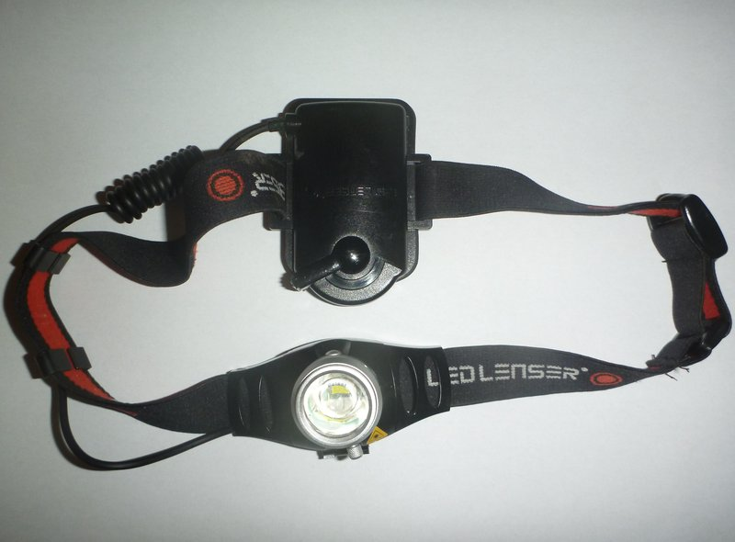
LED-LENSER 頭燈
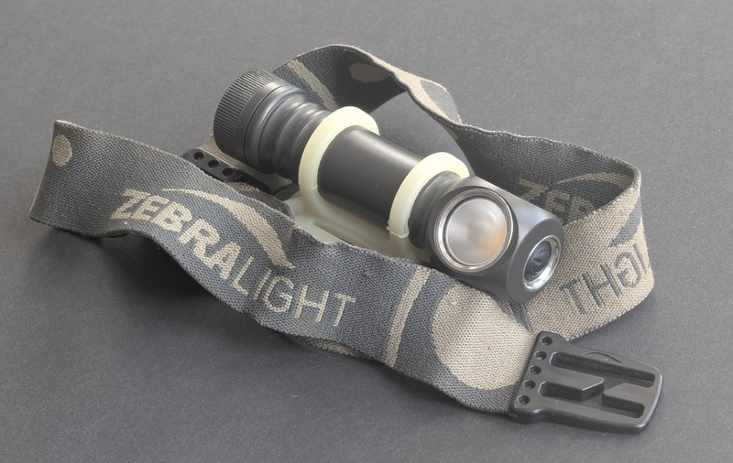
Zebralight H600Fc 頭燈（配頭帶）
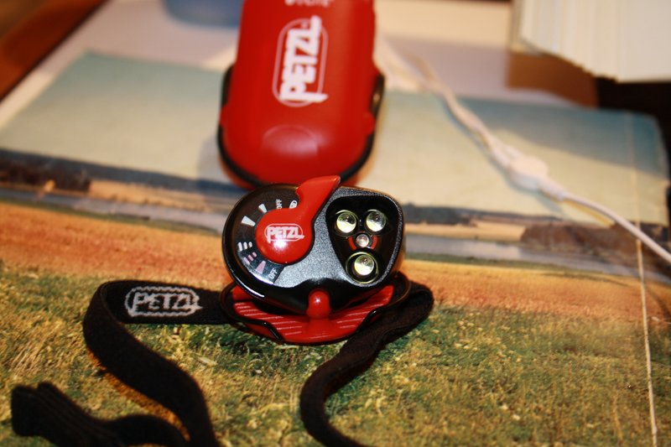
Petzl LED 頭燈

選購重點

1. 亮度（流明 Lumen）
- 20~50 流明：在帳篷內找東西、炊煮、夜間上廁所、跟隊伍行走使用已足夠。
- 100~200 流明：一般登山健行建議至少 50 流明以上。
- 200 流明以上：領隊、需照射 100 公尺以上遠處時使用。

2. 光束模式（聚光 vs 散光）
- 散光（泛光）：近距離作業、跟隊伍行走；對眼睛疲勞較低。
- 聚光：遠處找路、確認路標、搜尋。
- 可切換或混合式最理想。

3. 紅光模式
夜間於帳篷或山屋內就寢時切換紅光，可保留眼睛夜視能力，又不會強光刺激其他人；上廁所或整理裝備時特別方便。

4. 電池與續航
- 鹼性電池：低溫下易電力不足，高山或冬季不建議。
- 充電鋰電池 / USB 充電：低溫表現佳、好掌握電量；但使用前確認頭燈規格是否支援鋰電池（電壓不符可能損壞 LED 迴路）。
- 續航時間通常在高亮模式較短，長時間露營建議選 高亮 ≥ 4 小時 者。

5. 防水等級（IPX）
- IPX4：防潑水，適合一般露營、輕雨。
- IPX7：短時間浸水也可用，適合溯溪、重度使用。
- 沒有防水等級標示的頭燈不建議在潮濕環境使用。

6. 重量與舒適度
登山用建議 100 公克以下，長時間配戴才不會有壓迫感；頭帶應可調整且材質柔軟，部分款式有加強的額頭束帶或可拆式電池盒（電池盒置於後腦平衡重量）。

7. 其他加分功能
- 光束角度可上下調整
- SOS 閃爍 / 求救訊號
- 鎖定功能（避免背包中誤觸耗電）
- 電量指示燈
💡 童軍露營情境參考
日常團集會 / 短期露營：80~150 流明、IPX4、紅光模式，約 NT$500~1500。
中長期野營 / 中級考驗：150~250 流明、聚散光切換、IPX4~IPX7、續航 ≥ 4 小時。
夜行軍 / 探險式露營：200 流明以上、遠距投射、可充電、附 SOS 功能。
⚠️ 使用禮節
在營地不要將強光直射他人眼睛（尤其高流明頭燈）。與人交談時應微低頭、或改為紅光模式，以免刺眼。

